**SIMULADO DISCIPLINA ARQUITETURA DE COMPUTADORES – 2019/1 – turma B**

**NOME DO ALUNO** Francisco Cidade Homem Júnior **RA** 01191078

**NOME DO ALUNO** Larissa Conceição Hessel **RA** 01191039

**QUESTÃO 1**

Considere as seguintes portas lógicas:

1. Porta NAND.

2. Porta NOT.

3. Porta XOR.

4. Porta NOR.

5. Porta OR.

6. Porta AND.

Com relação às simbologias adotadas para portas lógicas em eletrônica digital, numere os parênteses relacionando as figuras com as respectivas portas.

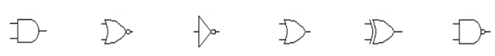

**( 6 ) ( 4 ) ( 2 ) ( 5 ) ( 3 ) ( 1 )**

Assinale a alternativa que apresenta a numeração correta dos parênteses, da esquerda para a direita

1. 6 – 4 – 2 – 5 – 3 – 1.
2. 6 – 2 – 5 – 3 – 4 – 1.
3. 3 – 1 – 4 – 6 – 5 – 2.
4. 1 – 4 – 2 – 5 – 3 – 6.
5. 1 – 2 – 4 – 3 – 5 – 6.

**QUESTÃO 2**

Um conjunto de 8 bits é chamado de:

1. Bit
2. Double word
3. Byte
4. Word
5. Memory

**QUESTÃO 3**

Considere que um circuito digital tenha a tabela verdade a seguir, relacionando as variáveis de entrada E1, E2 e E3 com a variável de saída S1. Considerando que a função S1 tem de ser implementada a partir de portas lógicas NAND de duas entradas, o circuito em questão necessita de:

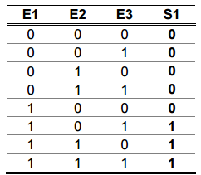

1. 1 porta lógica NAND.
2. 2 portas lógicas NAND.
3. 3 portas lógicas NAND.
4. 4 portas lógicas NAND.
5. 5 portas lógicas NAND.

**QUESTÃO 4**

Com relação aos microprocessadores, julgue o item subsequente.

Processamento paralelo é uma técnica de implementação de processadores que permite a sobreposição temporal das diversas fases da execução de instruções.

 Certo Errado

**QUESTÃO 5**

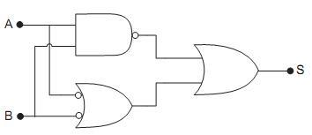  
  
A figura acima apresenta um circuito lógico. Seu correspondente simplificado e transposto em linguagem *boolena* é:

A resposta é

S=!(A.B)

**QUESTÃO 6**

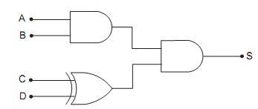

A expressão booleana que corresponde ao circuito acima é

1. S = AB + C ⊕ D
2. S = AB + (C ⊕ D)
3. S= ABCD
4. S= AB(C⊕D)

  e) S = AB(CD)

**QUESTÃO 7**

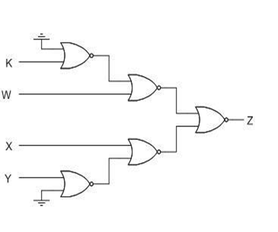

A função lógica realizada pelo circuito lógico combinacional apresentado na figura é:

A resposta é

S = !K+W+X+!Y

**QUESTÃO 8**

Chamamos de “Tabela Verdade” um mapa em que colocamos todas as possíveis situações com seus respectivos resultados. Segundo a tabela verdade abaixo, identifique que tipo de porta lógica representa, sendo A e B entradas e Q a saída.

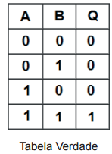

 a) Porta lógica OR

 b) Porta lógica AND

 c) Porta lógica NAND

 d) Porta lógica NOR

 e) Porta lógica XOR

**QUESTÃO 9**

A simplificação da expressão lógica https://s3.amazonaws.com/qcon-assets-production/images/provas/54924/7335a8f13ef3eaa956f2.png resulta em

 a) https://s3.amazonaws.com/qcon-assets-production/images/provas/54924/703e65fb7bbe5b026434.png

 b) https://s3.amazonaws.com/qcon-assets-production/images/provas/54924/4fc947a44b608022641d.png

 c) Y = A + C (A + B)

 d) Y = ( B C )+(CA )

**QUESTÃO 10**

Na arquitetura de computadores, a ALU (Unidade Lógica e Aritmética) é um circuito que se conecta aos registradores para formar um caminho de dados. Em termos de linguagem de máquina multiníveis, a ALU situa-se no nível

 a) lógico digital.

 b) de microarquitetura.

 c) de arquitetura de conjunto de instruções.

 d) do sistema operacional de máquina.

 e) de linguagem de montagem.

**QUESTÃO 11**

A tabela ilustrada abaixo é a tabela-verdade de uma porta lógica ou-exclusivo, com entradas A e B.  
  
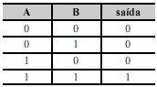

( ) certo ( X ) errado

**QUESTÃO 12**

Das opções seguintes, assinale aquela que contém apenas sistemas de numeração.

 a) decimal, binário, hexadecimal e octal.

 b) binário, octal, unicode e hexadecimal.

 c) hexadecimal, decimal, octal e unicode.

 d) octal, binário, unicode e decimal.

 e) unicode, hexadecimal, decimal e binário.

**QUESTÃO 13**

1001+1010=10011 no sistema de numeração binário é equivalente a

 a) 9+8=17 no sistema de numeração decimal.

 b) 10+11=21 no sistema de numeração decimal.

 c) 9+10=19 no sistema de numeração decimal.

 d) 7+12=19 no sistema de numeração decimal.

 e) 11+12=23 no sistema de numeração decimal.

**QUESTÃO 14**

Os sistemas digitais utilizam, em seus processos, a numeração binária em lugar da numeração decimal. O número decimal que equivalente ao número binário 101101 é

 a) 38.

 b) 22.

 c) 44.

 d) 45

**QUESTÃO 15**

Com relação aos sistemas de numeração e aritmética, assinale a opção correta.

 a) A soma dos números binários 00110 e 01111 é igual a 11101.

 b) A representação do número decimal -5 usando-se 4 *bits*e complemento dois é 1100.

 c) O número binário 0010111 é igual ao número decimal 25.

 d) O número binário 011110100011 é igual ao número hexadecimal 7A3.

**QUESTÃO 16**

O numeral 30, no sistema de numeração Decimal, será representado nos sistemas Hexadecimal, Octal e Binário, respectivamente, pelos numerais

 a) 1F, 42 e 11110.

 b) 1E, 36 e 11110.

 c) 1F, 36 e 11110.

 d) 1E, 42 e 11110.

 e) 1F, 42 e 11111.

**QUESTÃO 17**

Utilizando-se a conversão entre sistemas de numeração, o número decimal (538)10 é equivalente ao número hexadecimal;

 a) (24E)16

 b) (1F4)16

 c) (22B)16

 d) (21A)16

**QUESTÃO 18**

Com relação aos sistemas de numeração em computação, julgue o item subsequente.

Na base hexadecimal, a soma dos valores 2B e 84 tem como resultado o número AF.

Certo Errado

**QUESTÃO 19**

Com relação aos sistemas de numeração em computação, julgue o item subsequente.

O número 1.056 na base 8 equivale a 22E na base 16.

Certo Errado

**QUESTÃO 20**

Considere os dois números abaixo:  
  
X = 2577377 (octal)   
Y = AFEFF (hexadecimal)  
  
Assinale a alternativa que apresenta o resultado da subtração (X - Y), expresso no sistema de numeração decimal.

 a) 38564948.

 b) 1856738.

 c) 7052342.

 d) 105432.

 e) 0.

**QUESTÃO 21**

A ULA é responsável pelas operações

 a) de movimento entre os registradores.

 b) de busca de instruções na memória.

 c) de decodificações de instruções.

 d) lógicas e aritméticas.

 e) de controle das memórias.

**QUESTÃO 22**

Em computação uma ULA é

 a) uma memória de armazenamento temporário.

 b) a unidade lógica de processamento.

 c) um barramento do processador.

 d) a unidade lógica aritmética.

 e) a memória cachê de acesso.

**QUESTÃO 23**

A ULA e os registradores são parte integrante dos microprocessadores da família X86. A sigla ULA tem como significado técnico:

 a) Unificação Logarítmica e Algorítmica

 b) Unidade Lógica e Aritmética

 c) Unidade Logarítmica e Analítica

 d) Unificação Lógica de Algoritmos

**QUESTÃO 24**

Um sistema computacional é construído baseando-se em uma arquitetura que inclui alguns componentes. Em uma arquitetura de computadores padrão, o elemento que realiza as operações indicadas nas instruções de um programa, é

 a) o CP (Contador de Programa).

 b) o DI (Decodificador de Instruções).

 c) a ULA (Unidade Lógica Aritmética).

 d) o ACC (Acumulador).

 e) a UC (Unidade de Controle).

**QUESTÃO 25**

Os computadores digitais convencionais possuem um elemento principal denominado Unidade Central de Processamento ou simplesmente CPU. Acerca desse assunto, os principais componentes internos de uma CPU são os seguintes:

 a) unidade de controle, unidade lógica e aritmética (ULA), registradores.

 b) processador, memória RAM, disco rígido.

 c) teclado, *mouse*, monitor.

 d) barramento, memória RAM, disco rígido.

 e) unidade de entrada, unidade de memória, unidade de saída.

**QUESTÃO 26**

Arduino é uma plataforma de eletrônica aberta para a criação de protótipos baseada em software e hardware livres, flexíveis e fáceis de usar. O Arduino pode adquirir informação do ambiente através de seus pinos de entrada, para isso uma completa gama de sensores pode ser usada. Por outro lado, o Arduino pode atuar no ambiente controlando luzes, motores ou outros atuadores. Os campos de atuação para o controle de sistemas são imensos, podendo ter aplicações na área de impressão 3D, robótica, engenharia de transportes, engenharia agronômica, musical, moda e tantas outras. O microcontrolador da placa Arduino é programado mediante a linguagem de programação Arduino, baseada em *Wiring*, e o ambiente de desenvolvimento (IDE) está baseado em *Processing*, uma linguagem de programação de código aberto.

Em relação à programação do Arduino, a coluna da esquerda apresenta as três partes principais em que um programa pode ser dividido e a da direita, exemplo de cada uma das partes. Numere a coluna da direita de acordo com a da esquerda.

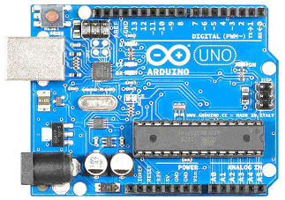

1- Estrutura

2- Variáveis

3- Funções

( ) pinMode()

( )  while

( )  HIGH | LOW

Assinale a sequência correta.

 a) 3, 1, 2

 b) 2, 3, 1

 c) 3, 2, 1

 d) 2, 1, 3

**QUESTÃO 27**

Sobre microcontroladores e sistemas microprocessados, assinale a alternativa **correta**.

 a) O Arduino é uma plataforma de código aberto, desenvolvida para facilitar o desenvolvimento de sistemas embarcados. O alto custo de seu hardware, no entanto, dificulta sua popularização entre projetistas.

 b) Microcontroladores da família PIC, fabricados pela empresa Microchip, não podem se comunicar com microcontroladores de outros fabricantes devido a uma codificação especial adotada internamente.

 c) A quantidade de memória RAM interna encontrada nos microcontroladores mais populares é um destaque positivo, permitindo sua utilização até em sistemas mais complexos, como em placas de vídeo de *notebooks*.

 d) Microcontroladores vêm substituindo com sucesso até mesmo portas lógicas básicas, realizando as mesmas operações com maior velocidade.

 e) A maioria do microcontroladores de 8 bits encontrados no mercado possui diversos periféricos integrados de grande utilidade, como ADCs, *Timers*, portas seriais SPI e I2C entre outros.

**QUESTÃO 28**

Analise o código a seguir, implemente por meio do circuito modelo abaixo do código e explique o seu funcionamento:

int ledPin = 9;

int intensidade = 0;

void setup() {

pinMode(ledPin , OUTPUT);

}

void loop() {

if (intensidade == 255){

intensidade = 0;

}

analogWrite(ledPin , intensidade);

delay(15);

intensidade = intensidade + 1;

}

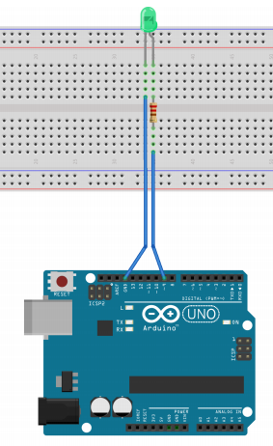

A resposta é

O Arduino tem o pino 9 configurado como saída e em seguida começa a emitir um sinal elétrico cada vez mais forte, ao chegar no limite de 255, reinicia o ciclo, o sinal volta a ser fraco e vai incrementando com o tempo.

Como no circuito elétrico tem um resistor e um LED conectados ao pino 9, o sinal de energia acende o LED de acordo com sua intensidade.

**QUESTÃO 29**

O que acontece se para o mesmo circuito acima utilizar o seguinte código abaixo. O que significa o incremento e o decremento no código?

int pino = 9;

int incremento = 1;

int intensidade = 0;

void setup(){

pinMode(pino, OUTPUT);

}

void loop(){

analogWrite(pino, intensidade);

delay(15);

intensidade = intensidade + incremento;

if (intensidade == 0 || intensidade == 255){

incremento = incremento ∗ −1; }

}

A resposta é

No código anterior, o pino 9 emitia um sinal do mais fraco ao mais intenso e ao chegar no limite, reiniciava com o sinal mais fraco, neste código, o sinal ao chegar no limite de intensidade, passa a decrementar até ser igual a zero, que é quando ele volta a incrementar, e isso se repete enquanto o Arduino estiver ligado.

**QUESTÃO 30**

O barramento é o elemento de conexão entre todos os componentes do computador, como memória, CPU e dispositivos de entrada e saída. O barramento de dados é o meio por onde serão trafegados os dados; o barramento de endereços transporta a informação do endereço do dispositivo que poderá acessar o barramento de dados; e o barramento de controle serve para determinar o sentido do fluxo de dados (se os dados são de entrada ou saída da CPU), e se os dados devem ser destinados à memória ou à dispositivos de I/O e também para controlar o clock no barramento. (STALLINGS, W. Arquitetura e Organização de Computadores. 8 ed. São Paulo: Pearson Pratice Hall, 2010 (adaptado)).

Considerando um computador com um barramento de dados de 4 bits e barramento de endereços de 3 bits, ele poderá endereçar, respectivamente, quantas posições de memória e quantos dispositivos de I/O?

A) 4 e 4

B) 4 e 8

C) 8 e 3

D) 8 e 4

E) 8 e 8

**QUESTÃO 31**

Dada a função lógica Beta igual a:



Determine a tabela verdade

A resposta é

A B C S1 S2 S3 S4 S5 S

0 0 0 1 0 0 0 0 1

0 0 1 0 0 0 0 0 0

0 1 0 0 1 0 0 0 1

0 1 1 0 0 1 0 0 1

1 0 0 0 0 0 1 0 1

1 0 1 0 0 0 0 0 0

1 1 0 0 0 0 0 0 0

1 1 1 0 0 0 0 1 1

**QUESTÃO 32**

O que é uma vCPU? E Como a infraestrutura de máquina é disponibilizada, dê um exemplo acessando o Azure?

A vCPU é uma CPU virtual é o serviço de servidores em nuvem, onde é a virtualização de uma Unidade de Controle e Processamento. Dado em vista, a vCPU é disponibilizada de acordo com o que o cliente necessita, e principalmente de um servidor físico para sua respectiva capacidade.

É disponibilizada na Azure em diferentes planos (novamente dizendo) de acordo com a necessidade do usuário/sistema/aplicação que usufruirá. Quanto maior a necessidade de velocidade e processamento, maior a quantidade de vCPUs que o usuário/sistema/aplicação necessitará, sendo 1, 2, 4 vCPUs. Vale ressaltar que quanto mais vCPUs tem no seu plano, mais caro ele fica.

**QUESTÃO 33**

Complete com o tipo adequado de memória (RAM, EPROM, EEPROM, FLASH)

A resposta é

1. É inteiramente apagada quando exposta à luz ultra violeta: EPROM

2. Leituras e escritas demoram praticamente o mesmo tempo: FLASH

3. É inteiramente apagada em um ciclo elétrico especial: EEPROM

4. Perde as informações quando se desliga a alimentação: RAM

5. Não volátil e cada byte pode ser apagado eletricamente: EEPROM

6. Armazena o programa na plataforma Arduino: EEPROM

7. No Arduino, pode ser utilizada para armazenar parâmetros de configuração que não serão perdidos ao se desligar a energia: EEPROM

**QUESTÃO 34**

Complete a tabela da verdade do circuito lógico abaixo, observe que existem apenas duas entradas.

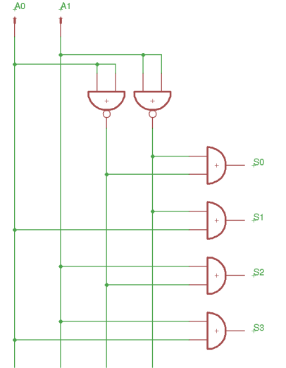

A resposta é

**A0 A1 S0 S1 S2 S3**

**0 0 1 0 0 0**

**0 1 0 0 1 0**

**1 0 0 1 0 0**

**1 1 0 0 0 1**

**QUESTÃO 35**

Qual é a diferença entre a IDE do Arduino Uno instalada no seu computador e da Arduino Create? Cite vantagens e desvantagens de cada uma delas.

A resposta é:

A diferença é que o Arduino Create é online. Sendo assim, as desvantagens do Arduino Create, por ele ser online, só pode ser acessado com conexão internet, e dependendo da sua velocidade de navegação, isso pode atrapalhar o desempenho. A vantagem é a portabilidade, onde você pode acessar seu código e criar a simulação de qualquer computador.

A vantagem da IDE do Arduino Uno é que ele é local, e seu desempenho é mais rápido. As desvantagem é que como ele é local, só pode ser usado onde ele está instalado.

**QUESTÃO 36**

Qual é a sua idade em octal?

A resposta é

Francisco – 18 anos. Em octal = 22

Larissa – 19 anos. Em octal = 23

**QUESTÃO 37**

Expresse o ano de seu nascimento em hexadecimal.

A resposta é

Ambos nasceram em 2000. Em hexadecimal = 850

**QUESTÃO 38**

Esboce uma arquitetura básica de um computador e seus componentes;

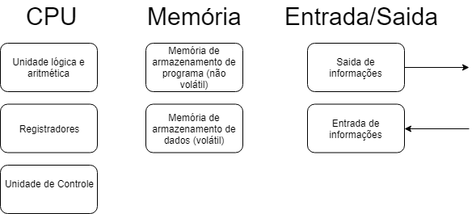

A resposta é

A CPU contém a ULA (que serve para operar e gerenciar as contas lógicas, aritméticas e booleanas, os Registradores que registram em sua memória temporariamente infomações de apoio com a ULA, e a Unidade de controle que controla a Entrada e saída de mouse, teclado e etc. Memória, temos as RAM, ROM e etc, que são memórias voláteis e não voláteis. E por último, a Entrada e Saida, que é gerenciado primordialmente pelas UCs.

**QUESTÃO 39**

O que é o DMA? Para que serve?

O Acesso Direto da Memória permite que outros componentes tenham acesso as informações da memória sem a necessidade de que a requisição passe pelo processador, salvando tempo de processamento e permitindo um maior fluxo de dados.

**QUESTÃO 40**

Quem determina a frequência de oscilação de um sistema computacional, especificamente do processador? Justifique.

A resposta é

É determinado pelo clock que é um mini circuito que cria uma onda pulsante.

**QUESTÃO 41**

Na figura abaixo identifique os barramentos de dados e endereços e o DMA, caso necessário refaça o esquema completando o desenho.

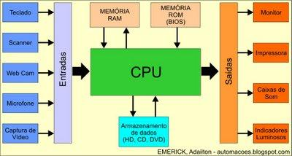

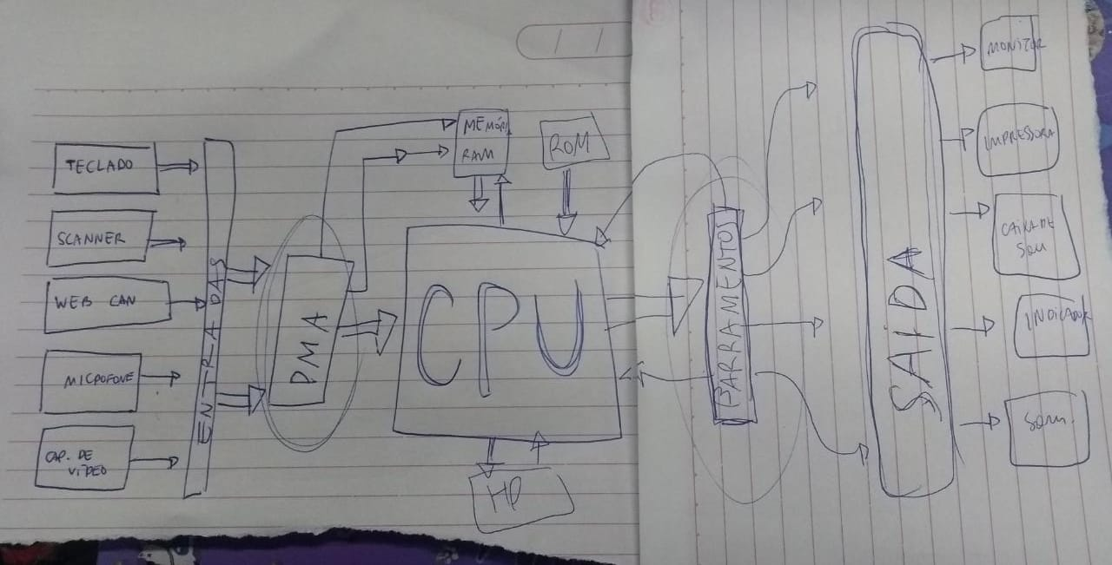

**QUESTÃO 42**

Na figura a seguir para que servem os registradores A, B e C, justifique sua resposta.

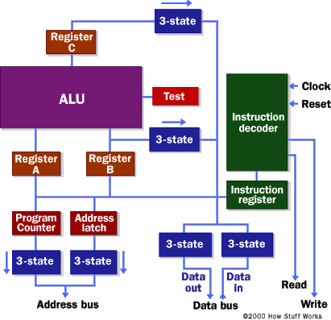

A resposta é

Os registradores estão definindo qual tipo de operação deve ser executada de acordo com a interação dos outros componentes.

**QUESTÃO 43**

Qual porta foi utilizada para realizar a comunicação entre a o sistema de medição de temperatura e umidade/arduino e o computador, lembrando que foi necessária sua configuração COM#. Cuidado com a resposta.

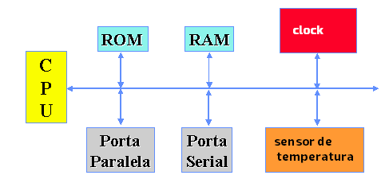

A resposta é

Cuidadosamente, consideramos que a porta utilizada para realizar a comunicação entre o sistema e a medição de temperatura e umidade/arduino e o computador é a Porta Serial, onde na IDE do Arduino Uno, o Monitor Serial não roda sem a configuração COM5, por exemplo, considerando que a COM5 está configurada no momento, porém a porta COM varia de acordo de onde o Arduino está conectado.

**QUESTÃO 44**

Após escrever o código do programa para o Arduino uno, era necessário fazer a compilação do código, por que?

A resposta é

O Arduino só é capaz de interpretar comandos em binário, ou seja, o nosso código precisa ser compilado em binário, ação que se assemelha muito a uma “conversão”.

**QUESTÃO 45**

Execute as aritméticas abaixo, com os seguintes binários, apresente os resultados em binário

Dica: Converta para decimal, some os valores em decimal, e depois converta o resultado da soma em binário. Apresente os cálculos.

1010 + 1101=

1011 + 111=

1111 – 1010=

1110 − 101=

A resposta é

1010 + 1101= 10 + 13 = 23

1011 + 111= 11 + 7 = 18

1111 – 1010= 15 - 10 = 5

1110 − 101= 14 – 5 = 9

**QUESTÃO 46**

Qual maior número decimal você pode escrever com 5 bits? Justifique.

A resposta é

31, já que cada bit pode armazenar dois valores(0 ou 1) e são cinco dígitos, considerando que todos os dígitos sejam 1, é possível obter o mesmo.

**QUESTÃO 47**

Converta o número binário 1101101111110101 em número hexadecimal

A resposta é

BBF5

**QUESTÃO 48**

Converta o número hexadecimal ABC7 para o sistema binário

A resposta é

1010101111000111

**QUESTÃO 49**

Converta cada um dos números binários para a base decimal

1. 1001

2. 111111111111111

3. 110010

4. 1000000

5. 101010101

A resposta é

1. 1001 = 9

2. 111111111111111 = 32767

3. 110010 = 50

4. 1000000 = 64

5. 101010101 = 341

**QUESTÃO 50**

Converta cada um dos números octais para a base decimal

1. 23

2. 2705

3. 10000

4. 77777

5. 72

6. 123

A resposta é

1. 23 = 19

2. 2705 = 1477

3. 10000 = 512

4. 77777 = 32767

5. 72 = 58

6. 123 = 83

**QUESTÃO 51**

Converta cada um dos números hexadecimal para a base 10:

1. 1AB

2. ABC

3. FFF

4.C

5. AB

6. CD

A resposta é

1. 1AB = 427

2. ABC = 2748

3. FFF = 20486

4. C = 12

5. AB = 171

6. CD = 205

**QUESTÃO 52**

Converta 568 decimal 143 decimal

A resposta é

binário 1000111000 binário 10001111

**QUESTÃO 53**

Converta 1 0011 1011 binário 1100 1110 binário

A resposta é

decimal 315 decimal 206

**QUESTÃO 54**

Converta 001 1111 binário 0010 0010 0101 binário

A resposta é

decimal 31 decimal 549

**QUESTÃO 55**

Converta 11 1110 0001 binario 1 0001 1011 1110 binario

A resposta é

decimal _993__ decimal __4542___

**QUESTÃO 56**

Converta 313 decimal 639 decimal

A resposta é

binario 100111001_____ binario 1010000001

**QUESTÃO 57**

Como você fez a transferência dos dados da serial para a sua página html?

A resposta é

Através do meu servidor NodeJS com ExpressJS, eu utilizo a biblioteca ‘serialport’, que me auxilia no processo de coleta de dados do console serial do Arduino e envia essas informações para meu banco de dados hospedado na Azure com a com ajuda da biblioteca ‘mssql’, em seguida, faço uma requisição HTTP para meu arquivo de conexão com o SQL Server e utilizo os dados retornados para exibi-los na página.

**QUESTÃO 58**

O que é o Node Js? Como ele trabalha em modo assíncrono.

A resposta é

NodeJS é um interpretador de código javascript. Através da biblioteca ExpressJS é possível receber diversas requisições e efetuar diferentes atividades em paralelo.

**QUESTÃO 59**

O Servidor Node.js – Recebe as informações de estado do sensor de temperatura. Também é responsável por avisar à camada de interface das mudanças ocorridas no estado em tempo real. Essa camada se comunica tanto com a interface quanto com a camada de Hardware.

Para implementá-lo, basta criar uma pasta em sua área de trabalho, e carregar os arquivos do moodle lá. Caso tenha problemas com a versão, retire a pasta modules.

inicie o servidor pelo cmd dentro da pasta, com npm install

Depois é só abrir o arquivo index.html

Nesta questão você deve fazer o procedimento acima e relatar os eventos.

Você verá uma tela no seu navegador:

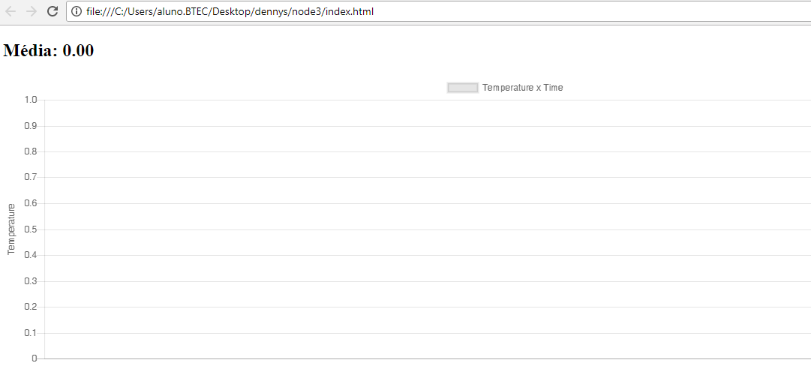

A resposta é

Todos os eventos registraram o valor 0, já que o Arduino e o sensor não estão conectados na máquina.

**QUESTÃO 60**

**O que é o npm (node package modules), faça um resumo segundo seu entendimento.**

[**https://www.npmjs.com/**](https://www.npmjs.com/)

[**https://github.com/npm/npm**](https://github.com/npm/npm)

O NPM é uma ferramenta de instalação de pacotes que permite fazer uso de códigos desenvolvidos por outros programadores, como por exemplo, o ExpressJS, que é uma biblioteca do NodeJS que nos permite executar um servidor, de forma dinâmica, gerenciando as dependências de cada biblioteca e o controle de versão das mesmas.

**Questão 61**

Avalie a figura a seguir e considerando o seu projeto, em qual das partes estaria o seu banco, a sua aplicação e o servidor node, uma vez que a VPC (virtual private cloud)? Justifique sua resposta.

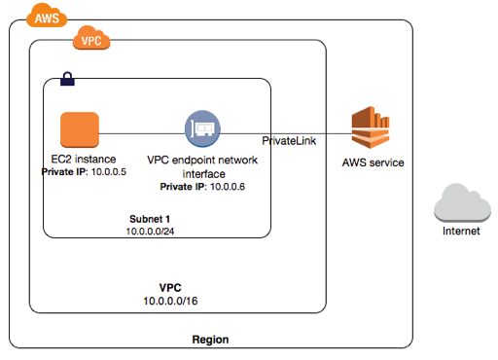

A resposta é

A aplicação, servidor node e banco de dados estarão todos em uma instância EC2, pois é onde se encontra a máquina virtual do servidor, e lá será executado nossas aplicações.